LABORATORIO N°01
Apellidos Y Nombres: Lopez Arteaga Cesar Omar
Codigo: 20215508C

Tarea 1: Analizar los usuarios y los grupos
En el cuadro de búsqueda que se encuentra a la derecha de Servicios, busque y seleccione IAM para abrir la consola de IAM. Ya se crearon los siguientes usuarios de IAM para usted:
user-1, user-2, user-3
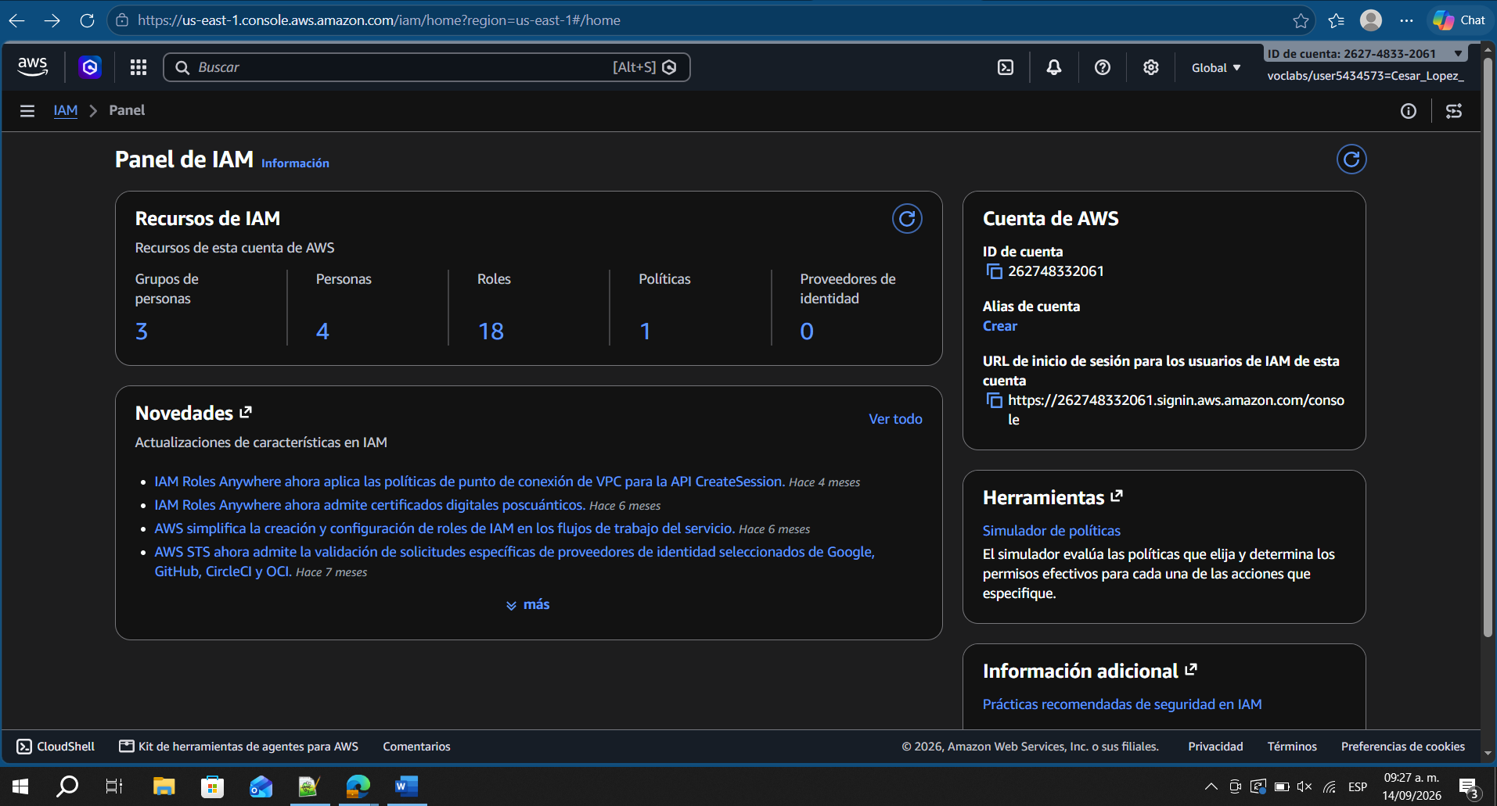

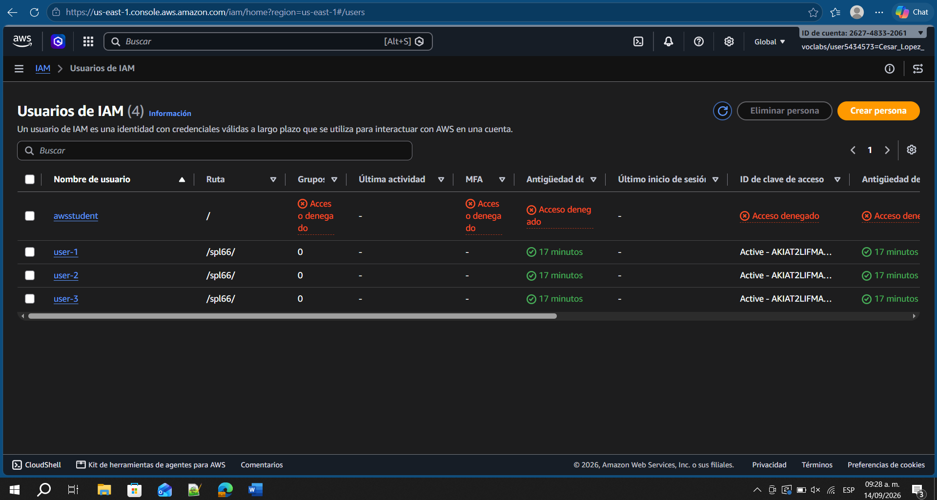

Seleccione el enlace correspondiente a user-1. Esto le mostrará la página de resumen de user-1. Se visualizará la pestaña Permisos. Observe que user-1 no tiene permisos.

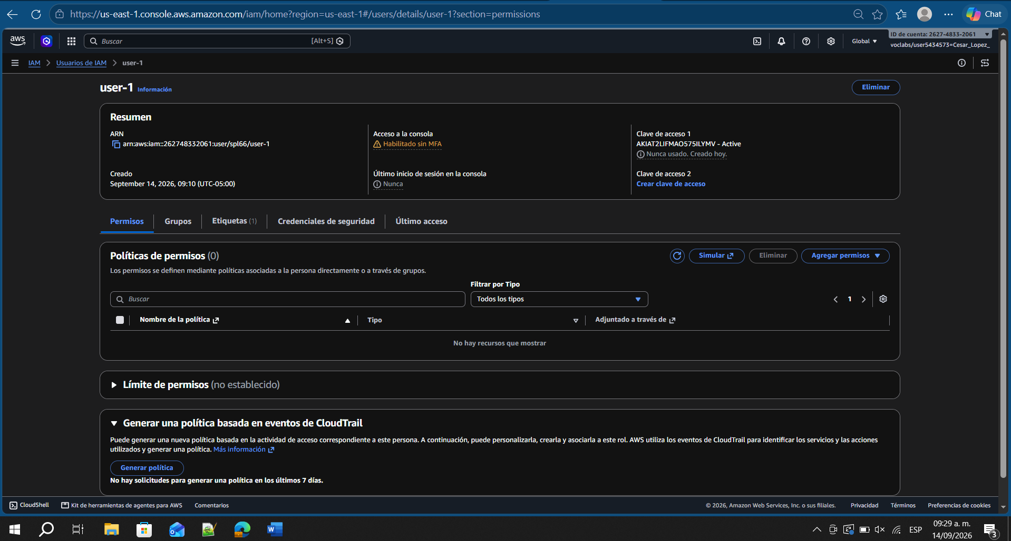

Elija la pestaña Grupos. user-1 tampoco es miembro de ningún grupo.
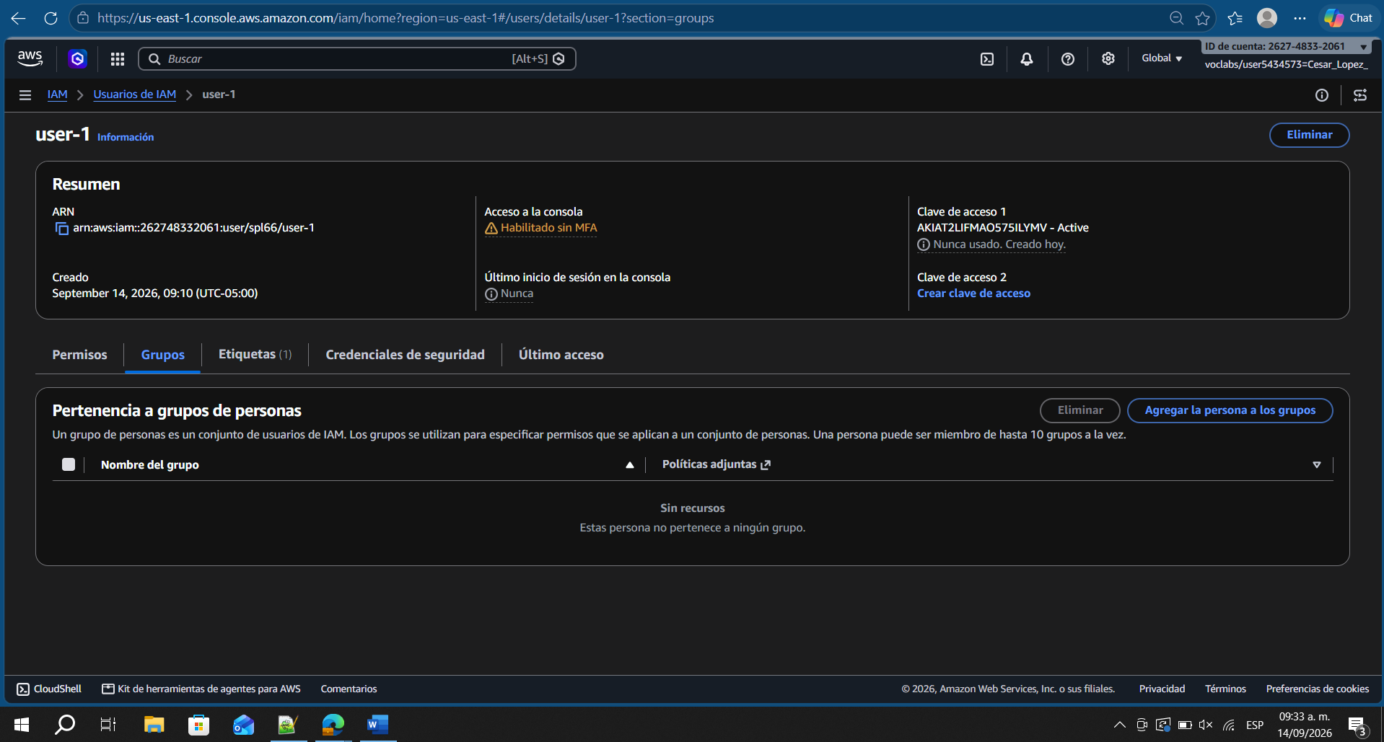

Elija la pestaña Credenciales de seguridad. Al usuario user-1 se le asignó una Contraseña de la consola.

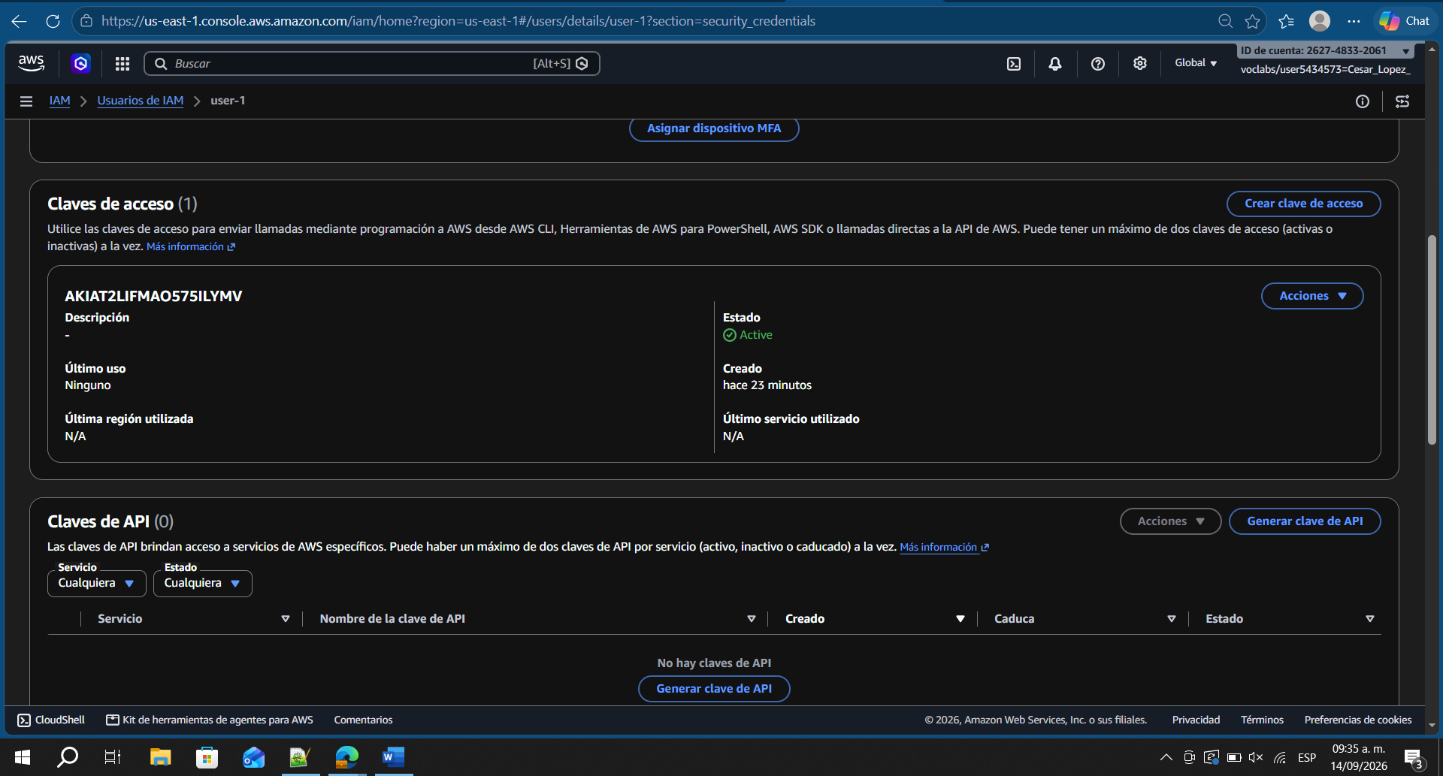

En el panel de navegación de la izquierda, elija Grupos de usuarios. Los siguientes grupos ya se crearon para usted: EC2-Admin, EC2-Support y S3-Support

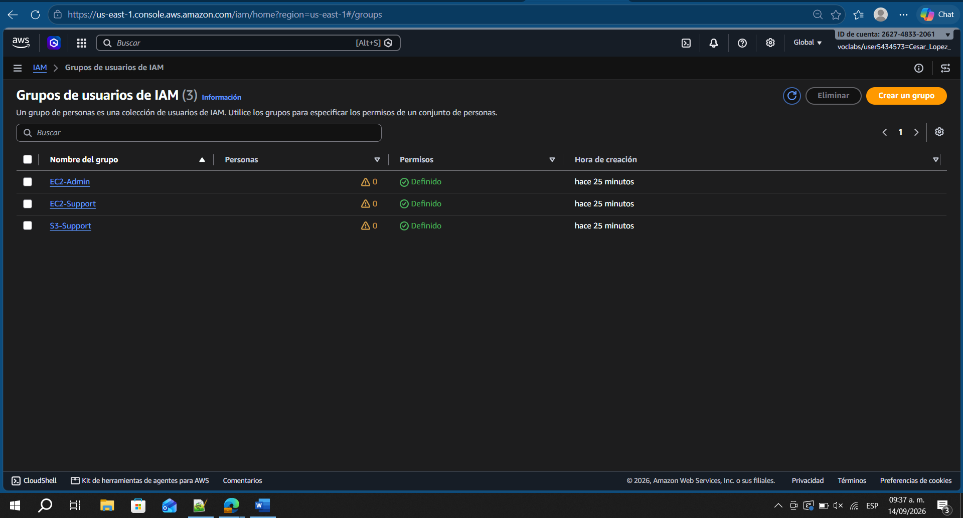

Elija el enlace del grupo EC2-Support. Le mostrará la página de resumen del grupo EC2-Support. Seleccione la pestaña Permisos.
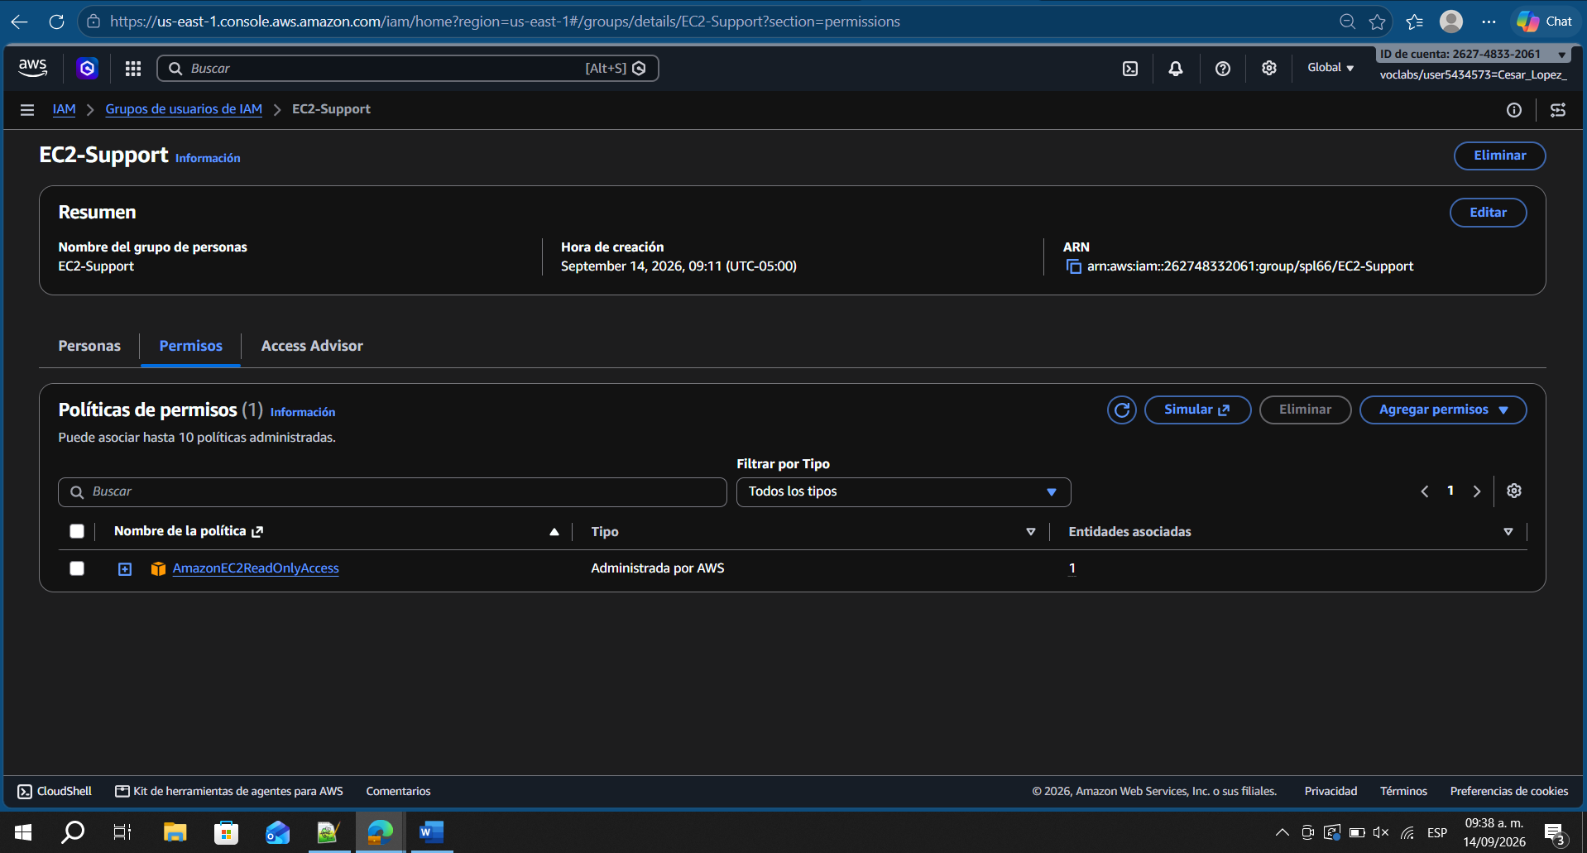

Este grupo está asociado a una política administrada que se llama AmazonEC2ReadOnlyAccess. Las políticas administradas son políticas prediseñadas (que crearon AWS o los administradores) que se pueden adjuntar a usuarios o grupos de IAM. Cuando la política se actualiza, los cambios se implementan inmediatamente en todos los usuarios y los grupos que tiene adjuntos.

Seleccione el ícono de signo más (+) junto a la política AmazonEC2ReadOnlyAccess para ver los detalles de la política.
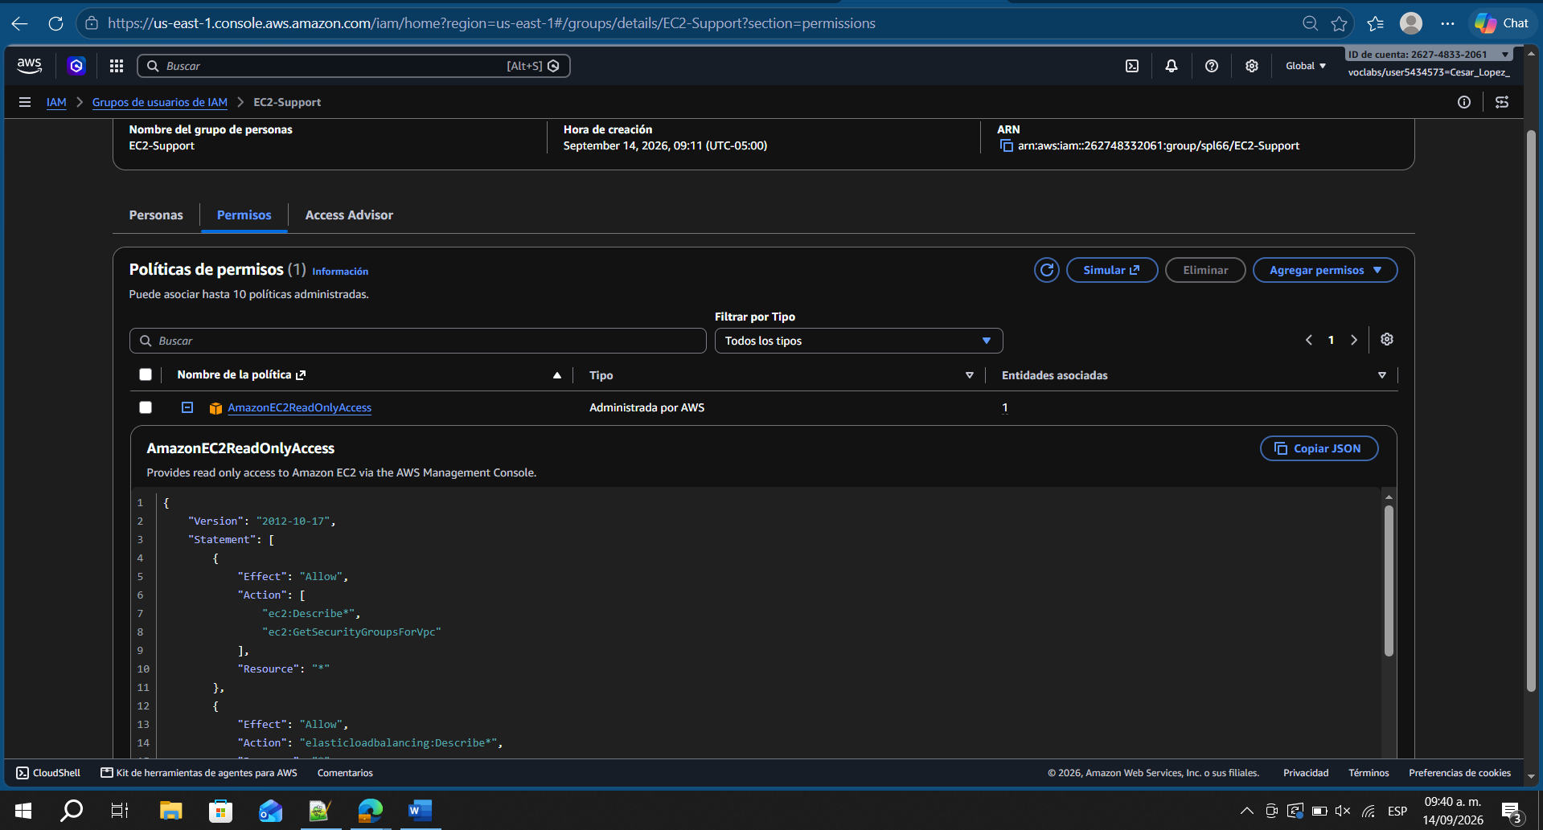

Seleccione el ícono del signo menos (-) para ocultar los detalles de la política. En el panel de navegación de la izquierda, elija Grupos de usuarios. Elija el grupo S3-Support y, luego, la pestaña Permisos.

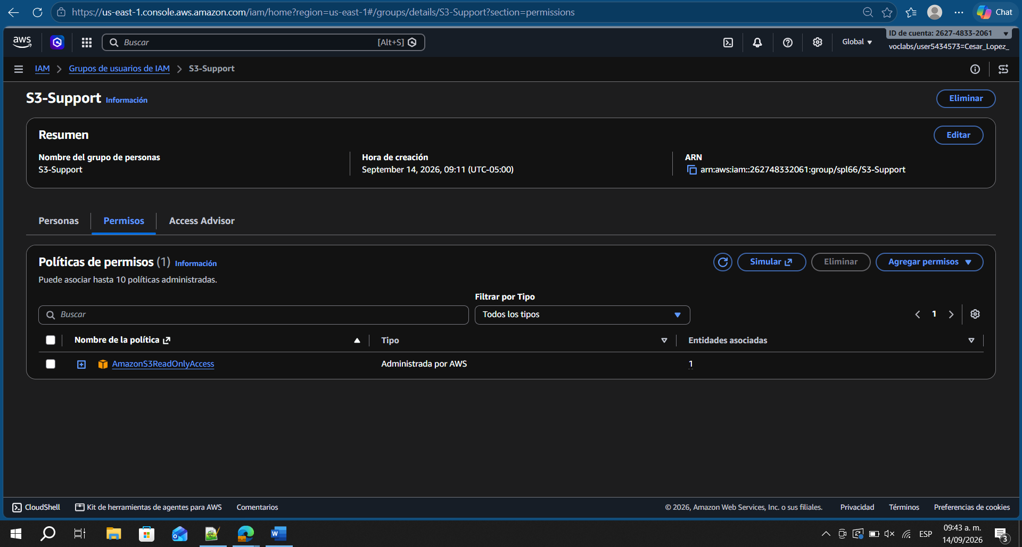

El grupo S3-Support tiene adjunta la política AmazonS3ReadOnlyAccess. Seleccione el ícono del signo más (+) para ver los detalles de la política.

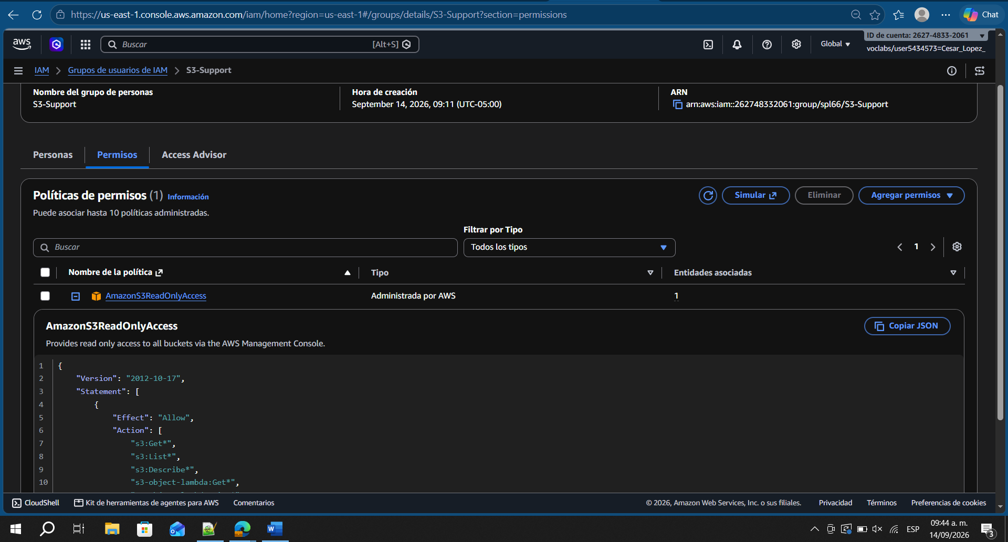

Seleccione el ícono del signo menos (-) para ocultar los detalles de la política. En el panel de navegación de la izquierda, elija Grupos de usuarios. Elija el grupo EC2-Admin y, luego, la pestaña Permisos.
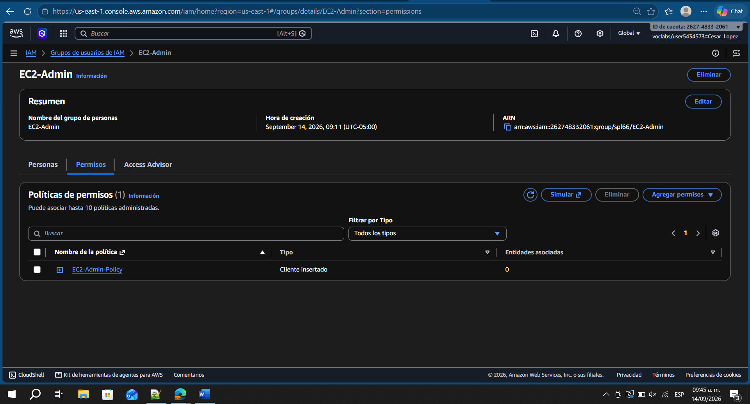

Seleccione el ícono del signo más (+) para ver los detalles de la política. La política otorga permiso para ver (describir) información acerca de Amazon EC2 y también la capacidad de iniciar o detener instancias.
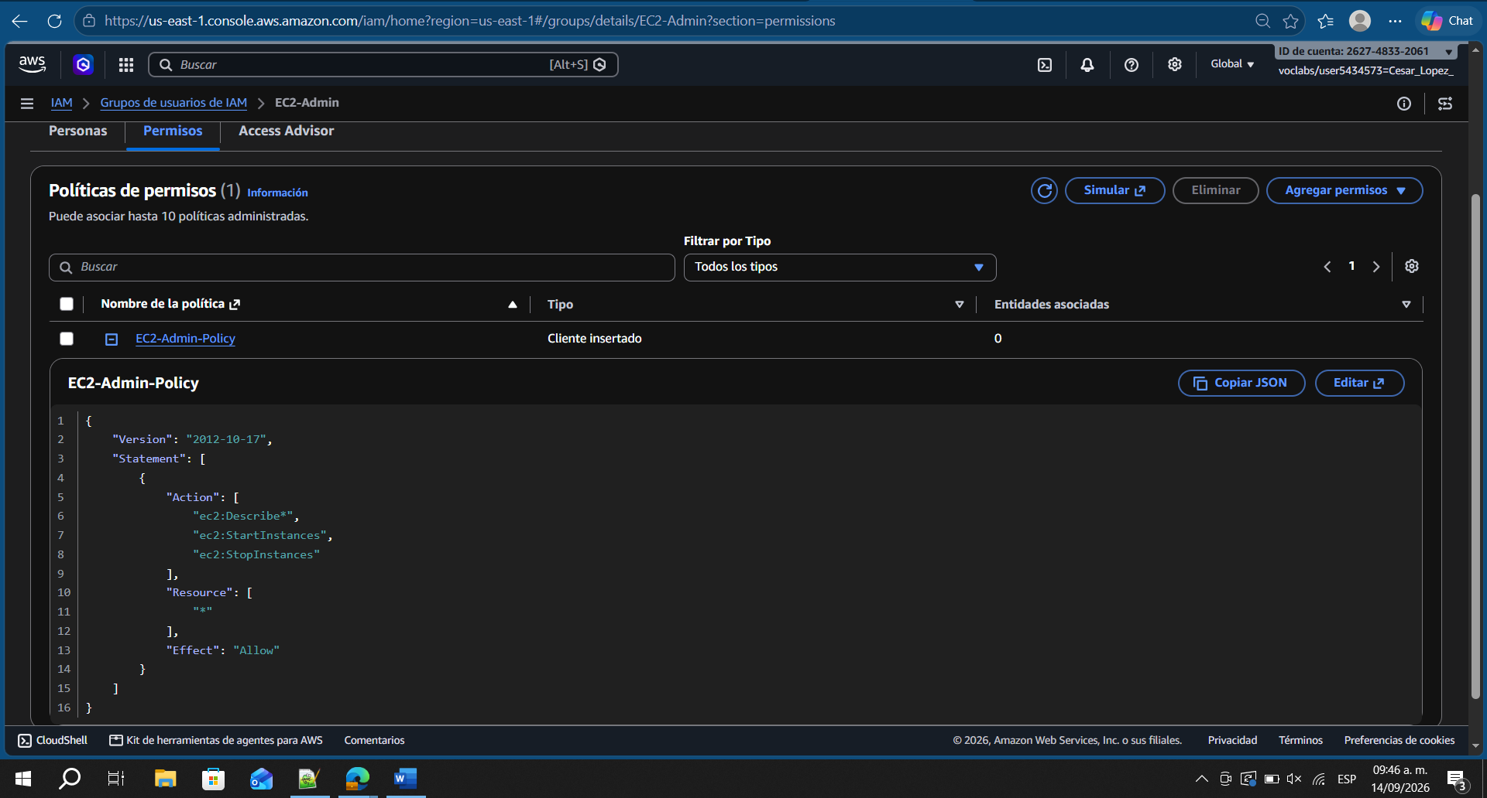

Tarea 2: Agregar usuarios a los grupos
Agregar user-1 al grupo S3-Support
En el panel de navegación de la izquierda, seleccione Grupos de usuarios. Elija el enlace del grupo S3-Support. Elija la pestaña Usuarios. En la pestaña Usuarios, elija Agregar usuarios. En la ventana Agregar usuarios a S3-Support, configure lo siguiente:
  - Seleccione user-1.
  - En la parte inferior de la pantalla, elija Agregar usuarios.
En la pestaña Usuarios, verá que user-1 se agregó al grupo.
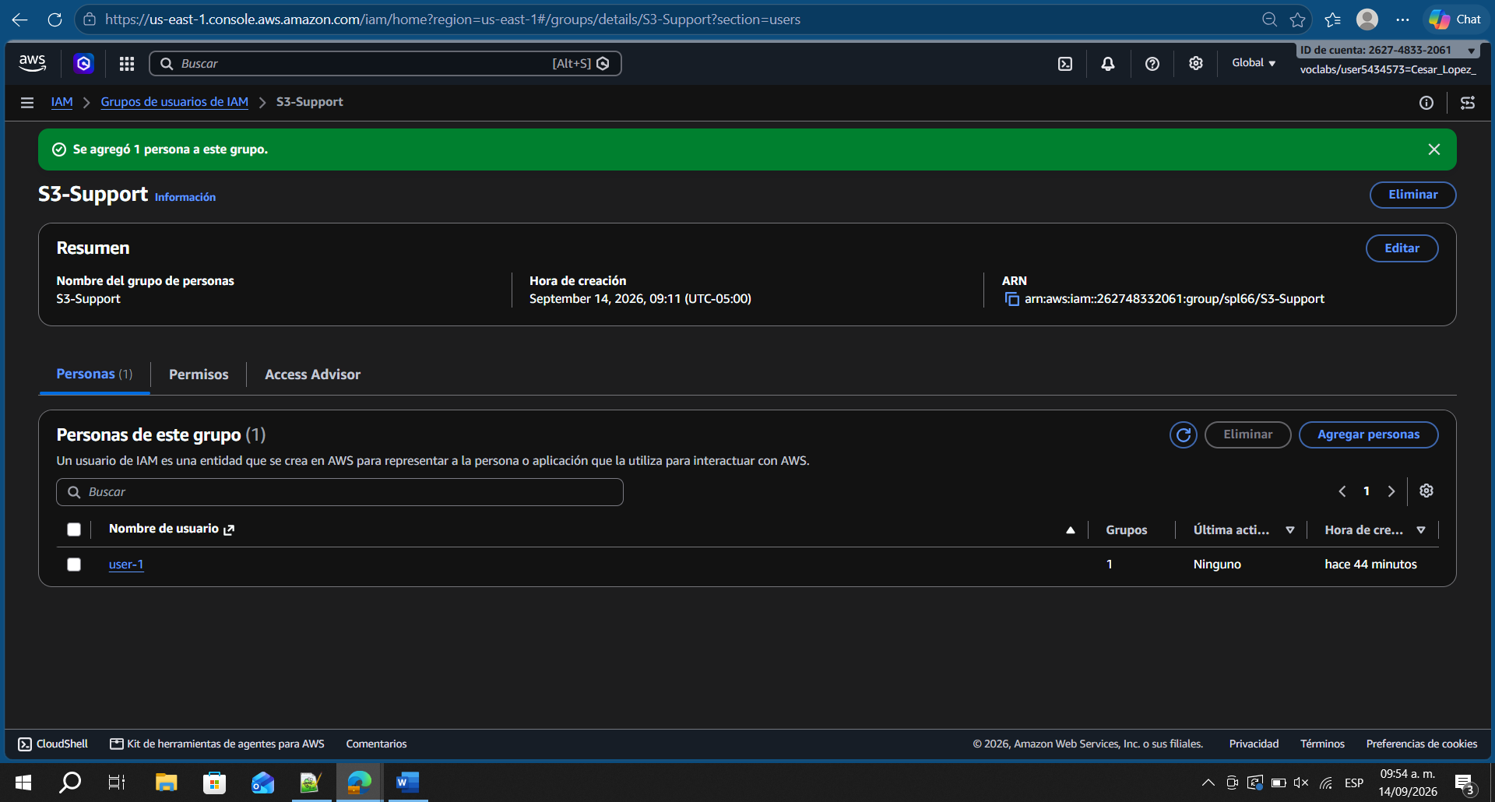

Agregar user-2 al grupo EC2-Support
Contrató a user-2 con el rol de brindar soporte a Amazon EC2. Mediante pasos similares a los anteriores, agregue user-2 al grupo EC2-Support. Ahora, user-2 debería formar parte del grupo EC2-Support.
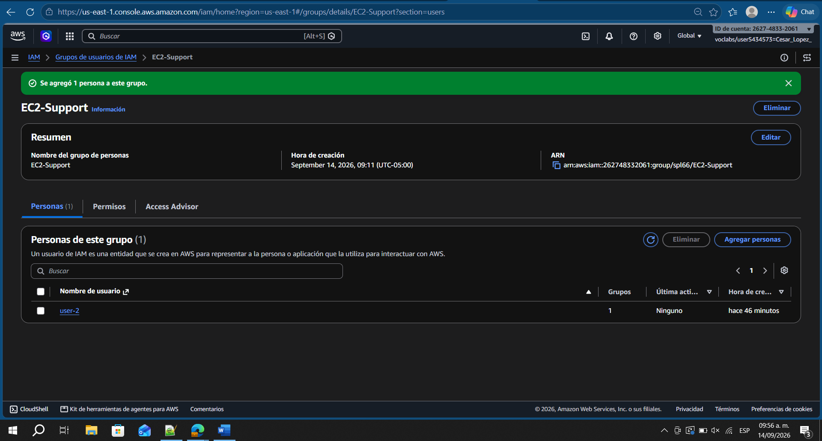
Agregar user-3 al grupo EC2-Admin
Contrató a user-3 como administrador de Amazon EC2 para que administre las instancias de EC2. Mediante pasos similares a los anteriores, agregue user-3 al grupo EC2-Admin. Ahora, user-3 debería formar parte del grupo EC2-Admin.
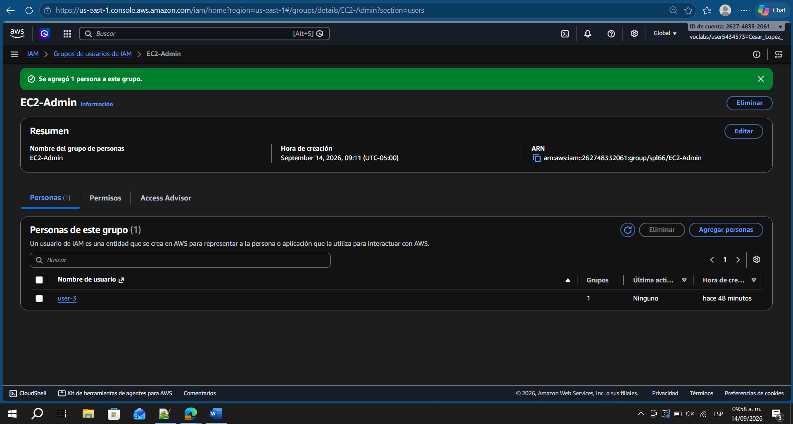

En el panel de navegación de la izquierda, elija Grupos de usuarios.
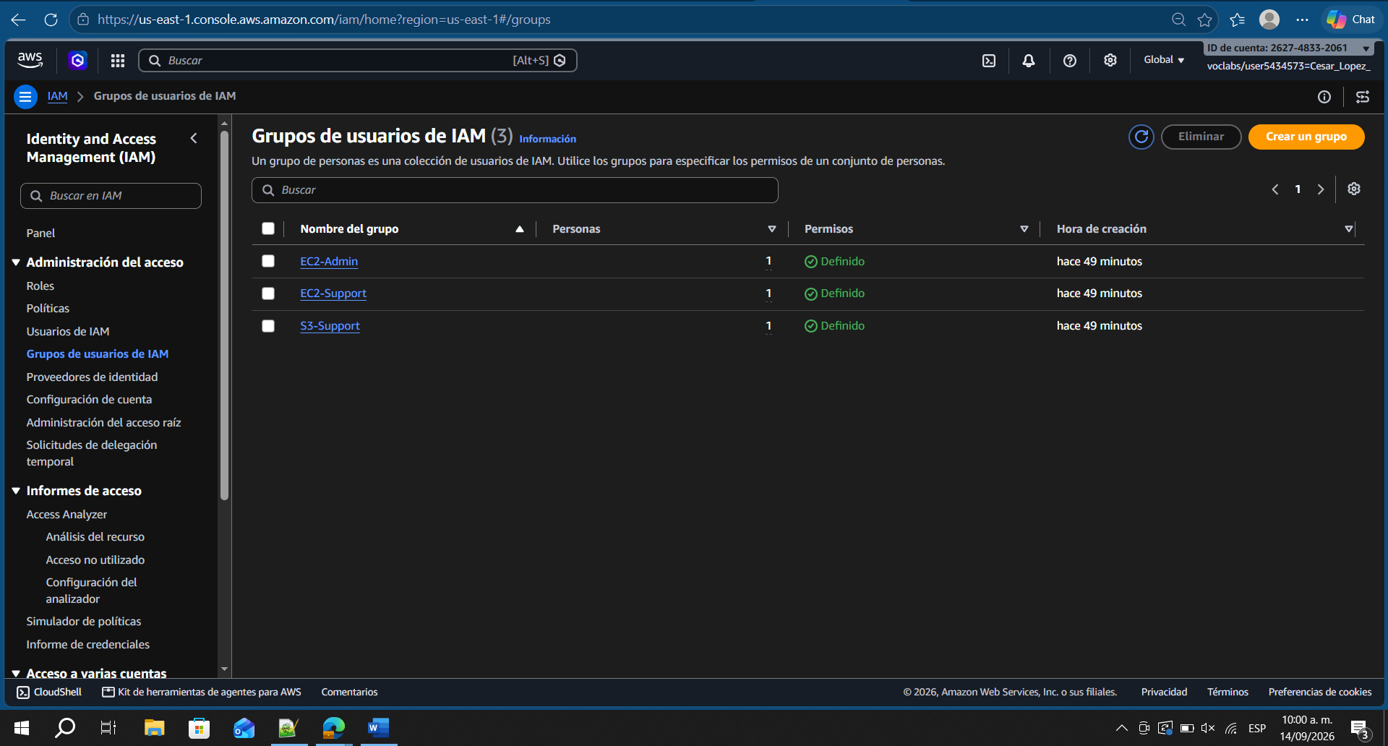

Tarea 3: Iniciar sesión y probar usuarios

En el panel de navegación de la izquierda, elija Panel. A la derecha, se muestra el enlace URL de inicio de sesión para los usuarios de IAM de esta cuenta. La cuenta será:
https://262748332061.signin.aws.amazon.com/console
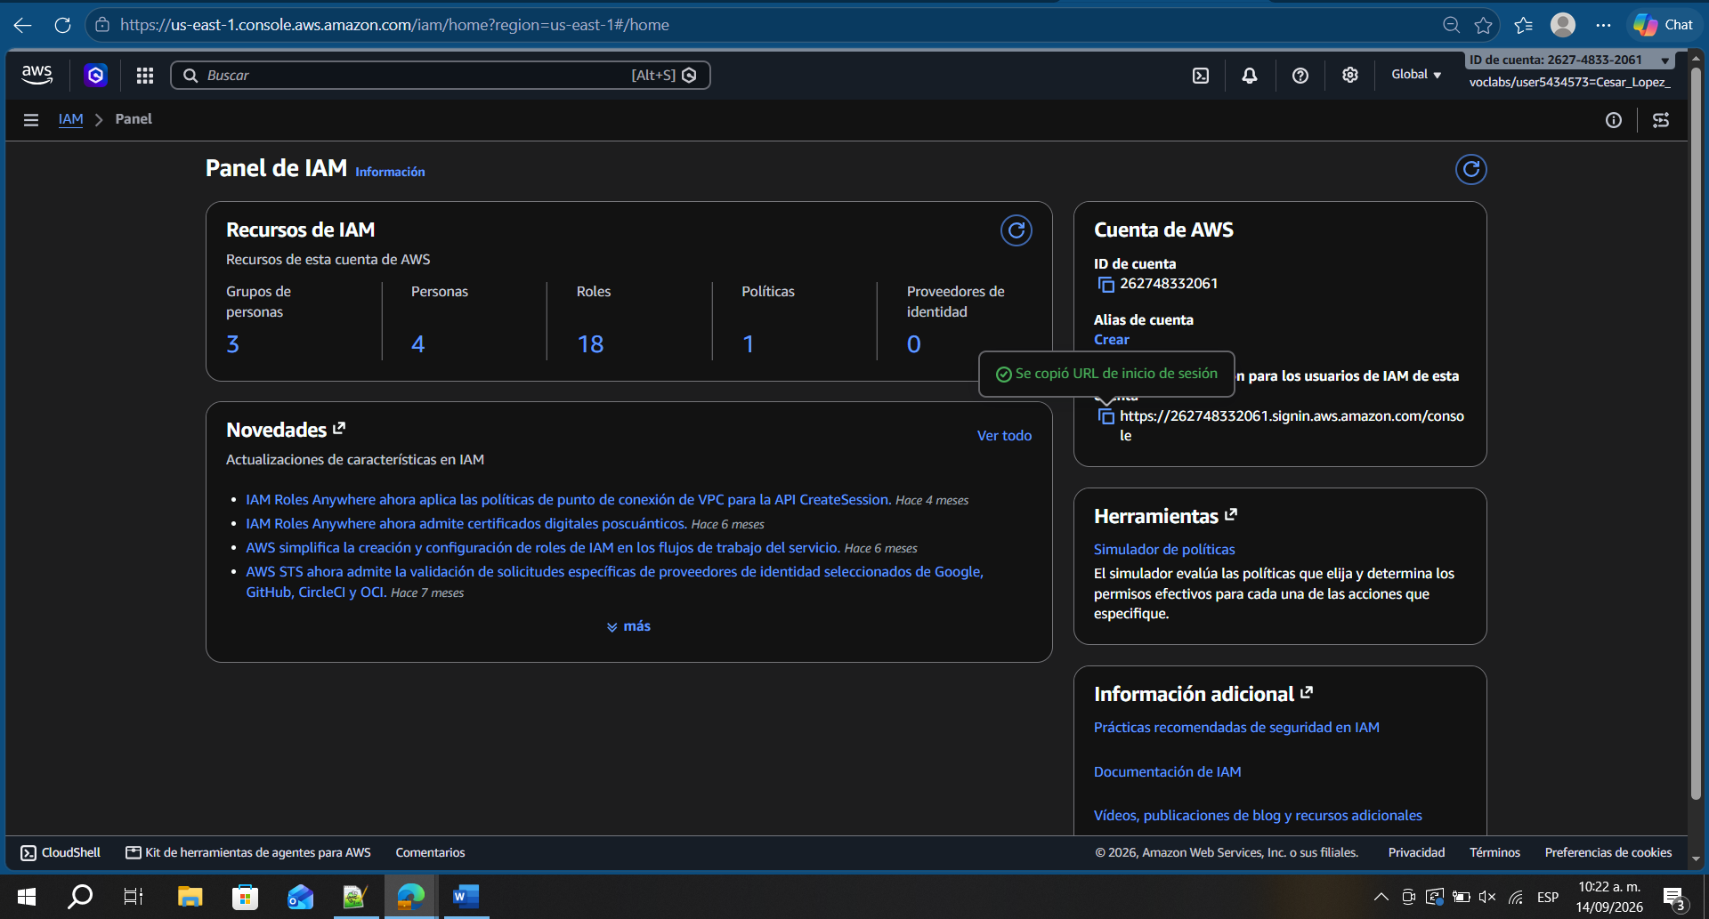

Abra una Nueva ventana de InPrivate. Pegue el enlace de inicio de sesión para usuarios de IAM en la barra de direcciones de su sesión de navegador privada y presione Intro.

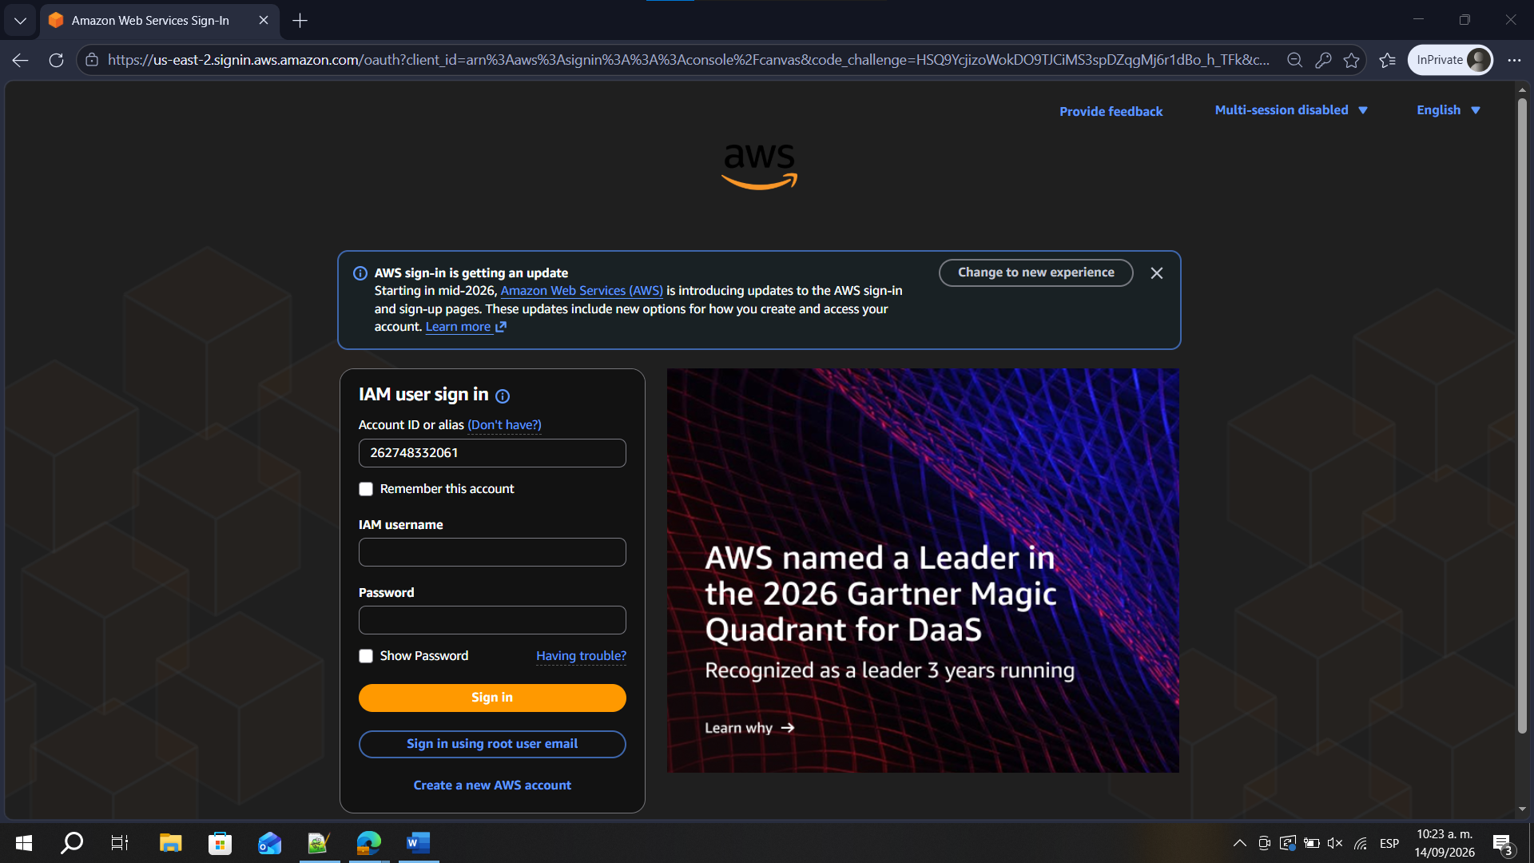

Ahora iniciará sesión como user-1, a quien se contrató como personal de soporte para almacenamiento de Amazon S3. Inicie sesión con los siguientes datos:
  - Nombre de usuario de IAM: user-1
  - Contraseña: Lab-Password1
En el cuadro de búsqueda que se encuentra a la derecha de Servicios, busque y seleccione S3 para abrir la consola de S3. Seleccione el nombre del bucket que existe en la cuenta y explore el contenido.
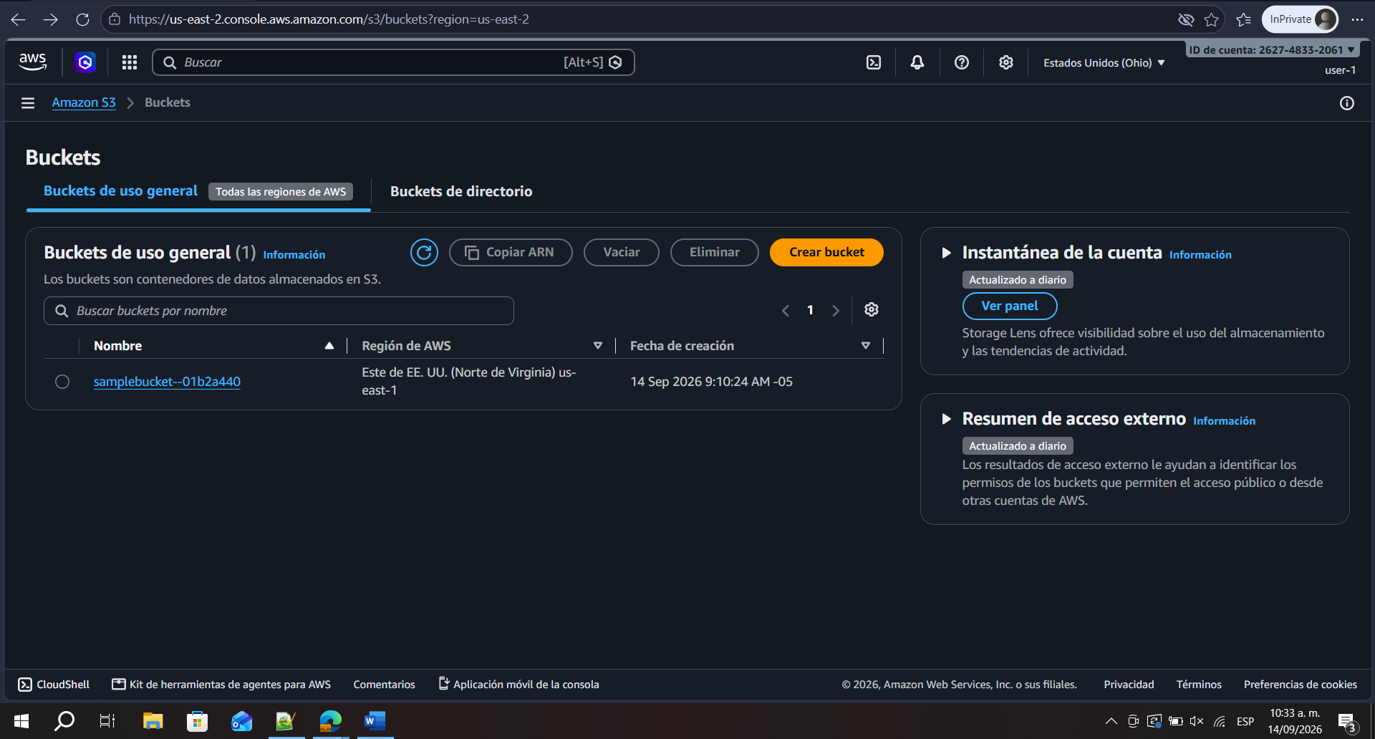

En el cuadro de búsqueda que se encuentra a la derecha de Servicios, busque y seleccione EC2 para abrir la consola de EC2. En el panel de navegación izquierdo, elija Instancias.
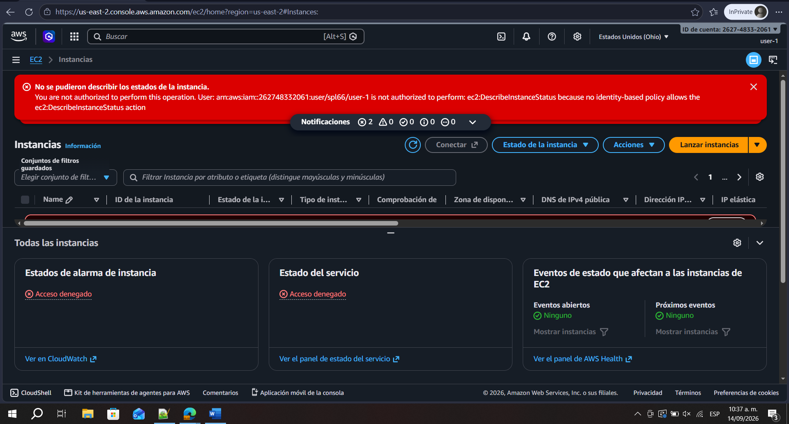
No puede ver ninguna instancia. En su lugar, verá un mensaje que dice You are not authorized to perform this operation (No tiene autorización para realizar esta operación). Esto se debe a que al usuario no se le otorgó ningún permiso para usar Amazon EC2.
Cierre la sesión de user-1 en la Consola de administración de AWS completando las siguientes acciones:
  - En la parte superior de la pantalla, elija user-1.
  - Elija Cerrar sesión.

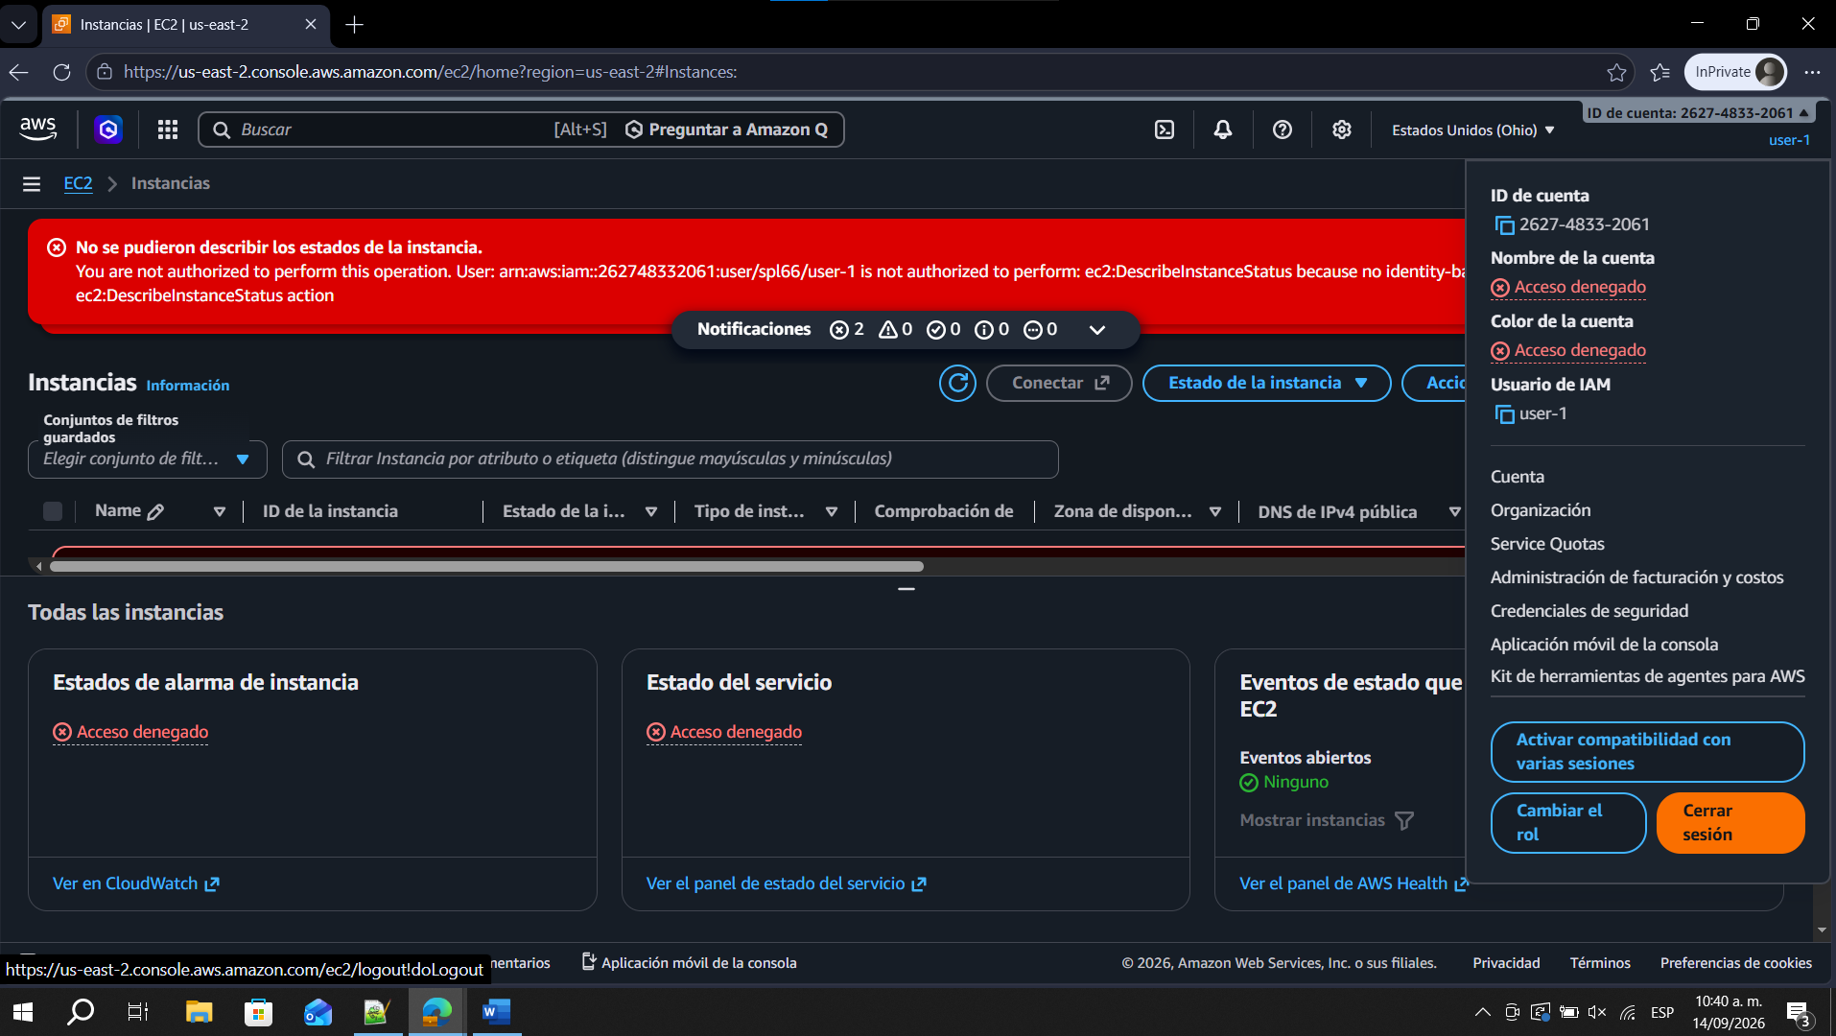

Pegue el enlace de inicio de sesión para usuarios de IAM en la barra de direcciones de su pestaña privada del navegador y presione Intro. Inicie sesión con los siguientes datos:
  - Nombre de usuario de IAM: user-2
  - Contraseña: Lab-Password2
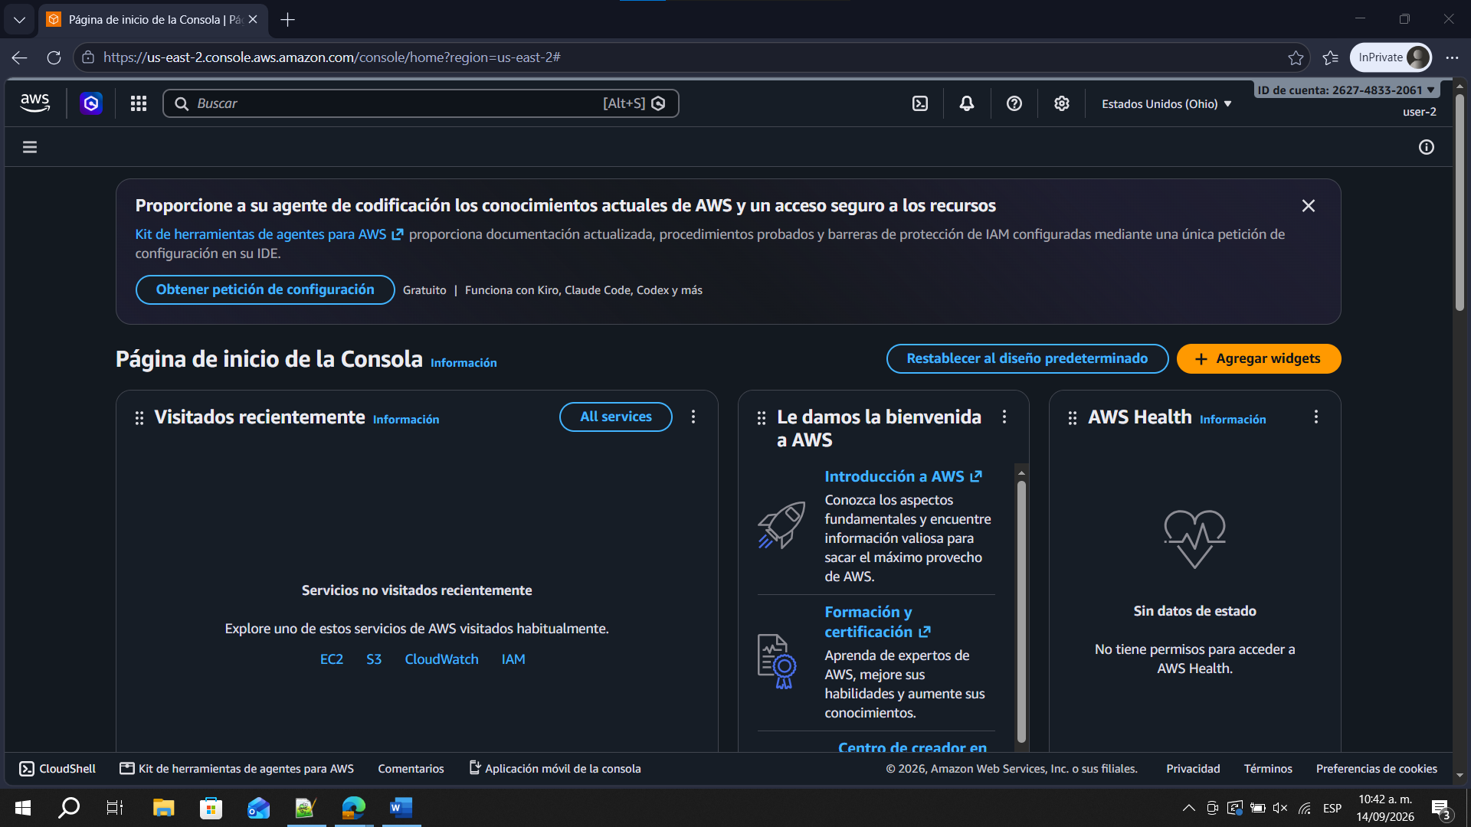
En el cuadro de búsqueda que se encuentra a la derecha de Servicios, busque y seleccione EC2 para abrir la consola de EC2. En el panel de navegación de la izquierda, elija Instancias. Ahora puede ver una instancia de Amazon EC2 porque tiene permisos de solo lectura. Sin embargo, no podrá realizar ninguna modificación en los recursos de Amazon EC2. Seleccione la instancia denominada LabHost.

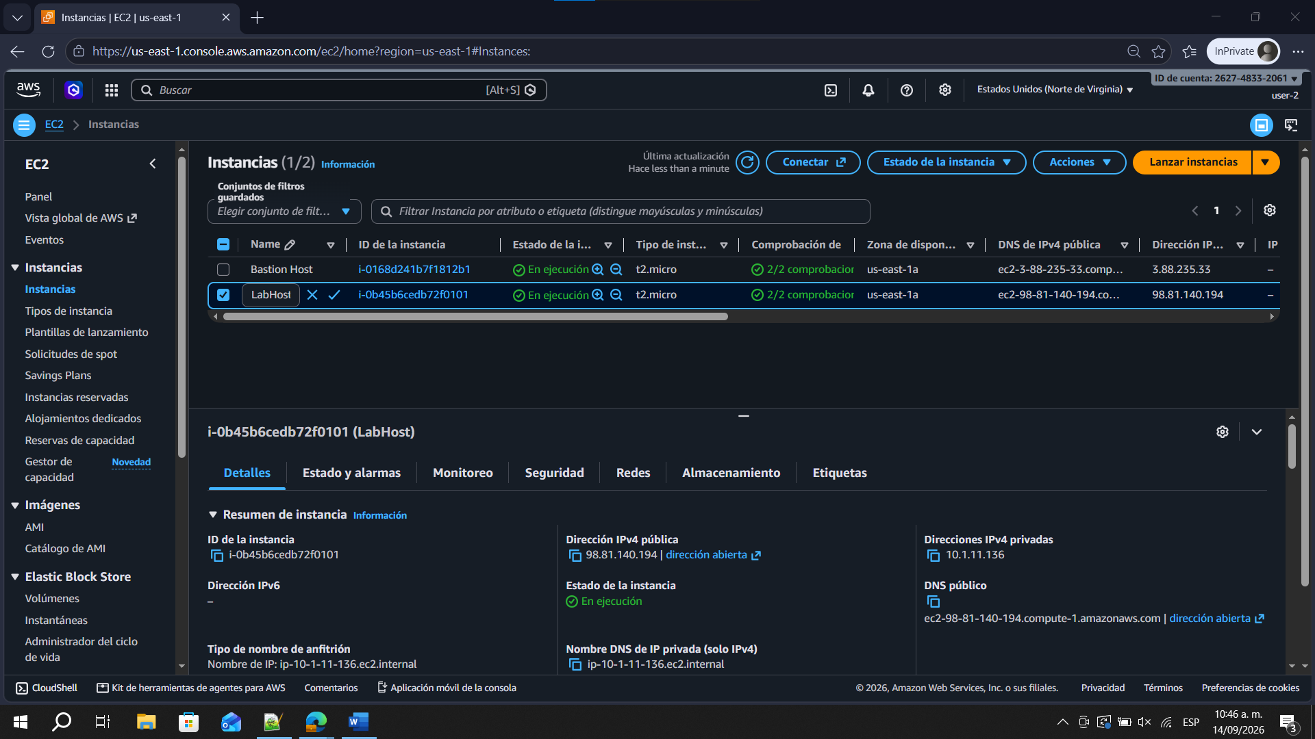

En el menú Estado de la instancia anterior, elija Detener instancia. En la ventana Detener instancia, seleccione Detener.
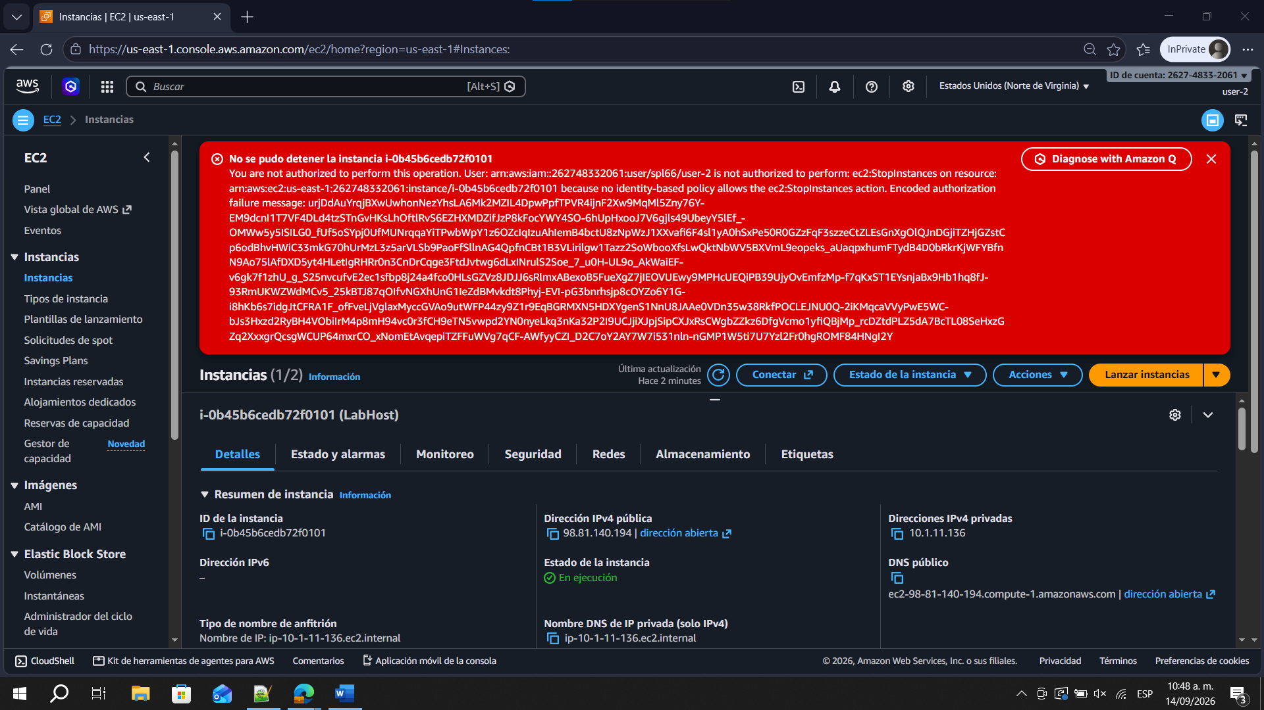
Verá un mensaje de error que dice You are not authorized to perform this operation (No tiene autorización para realizar esta operación). Esto demuestra que la política solo le permite ver la información, pero no realizar cambios.

Seleccione la X para cerrar el mensaje Failed to stop the instance (No se pudo detener la instancia). Luego, verifique si user-2 puede acceder a Amazon S3. En el cuadro de búsqueda que se encuentra a la derecha de Servicios, busque y seleccione S3 para abrir la consola de S3. En este caso sale un pantalla inicial de acceso y luego pasa a una pantalla de ayuda, el cual ya no tengo acceso a S3

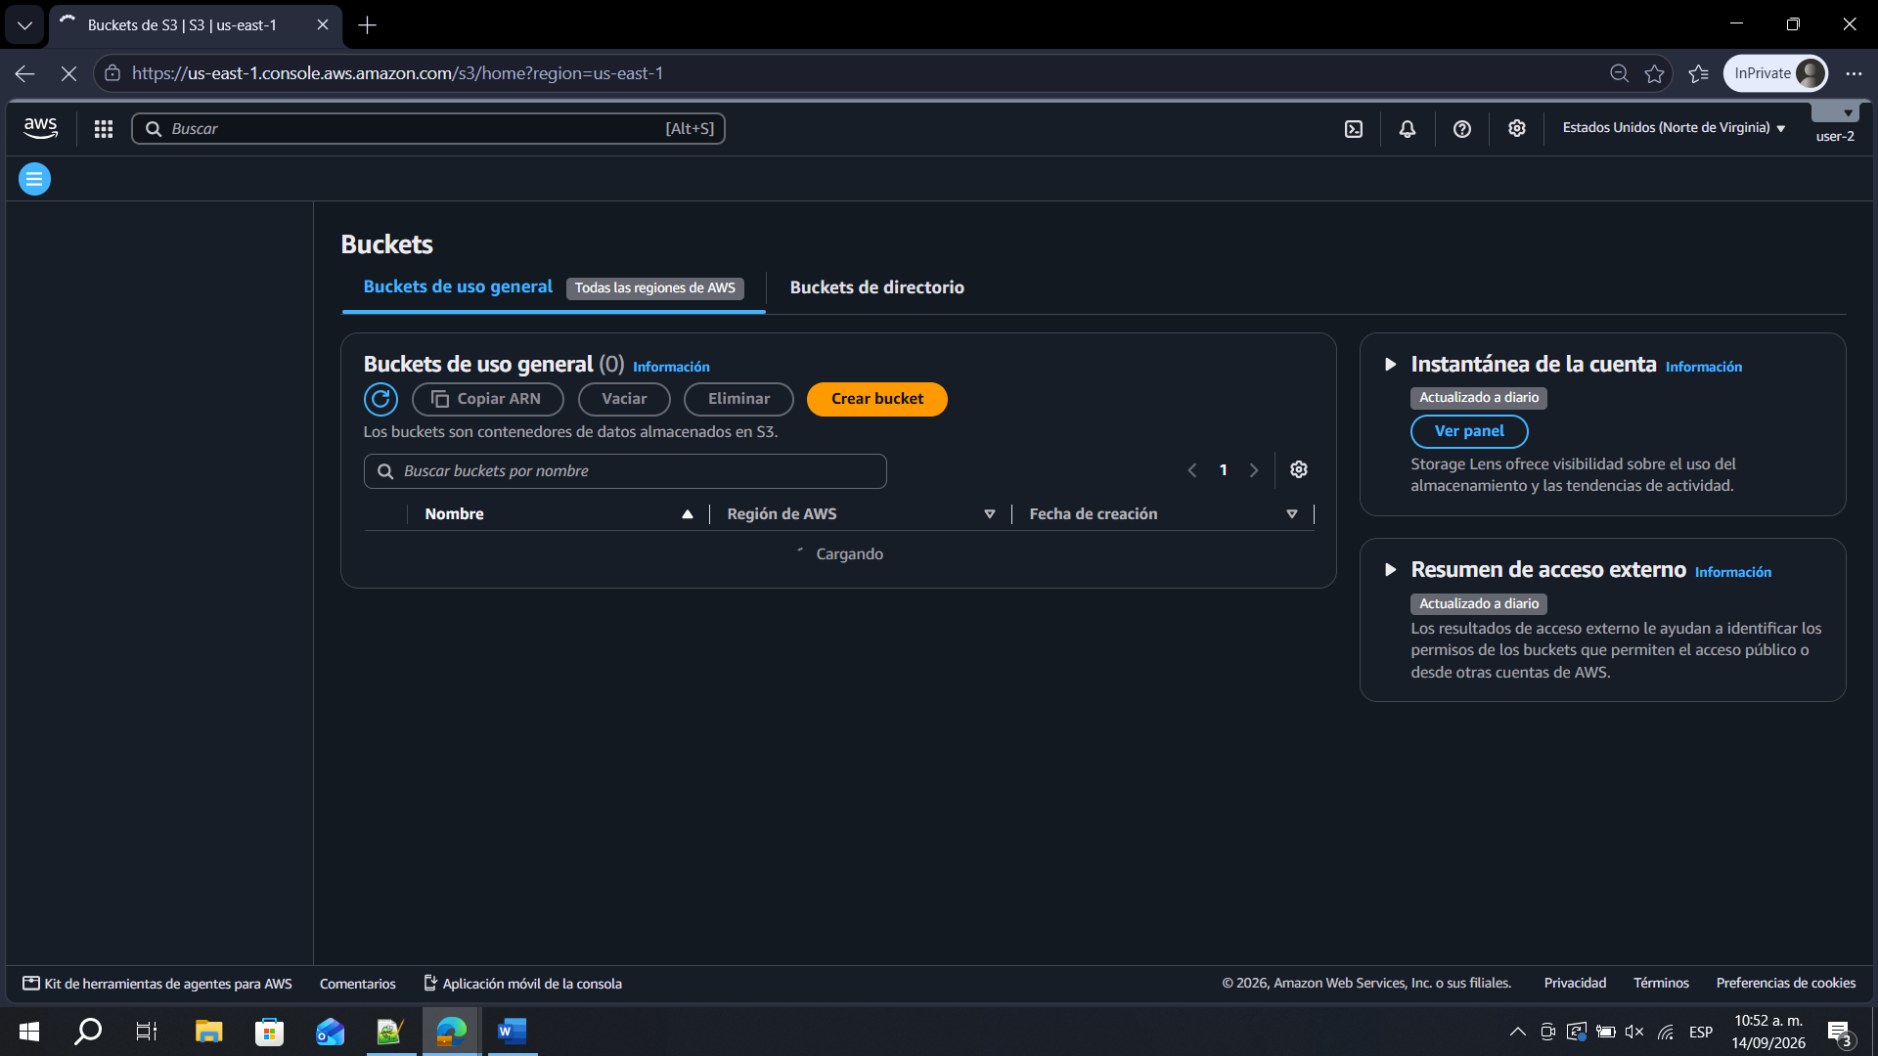

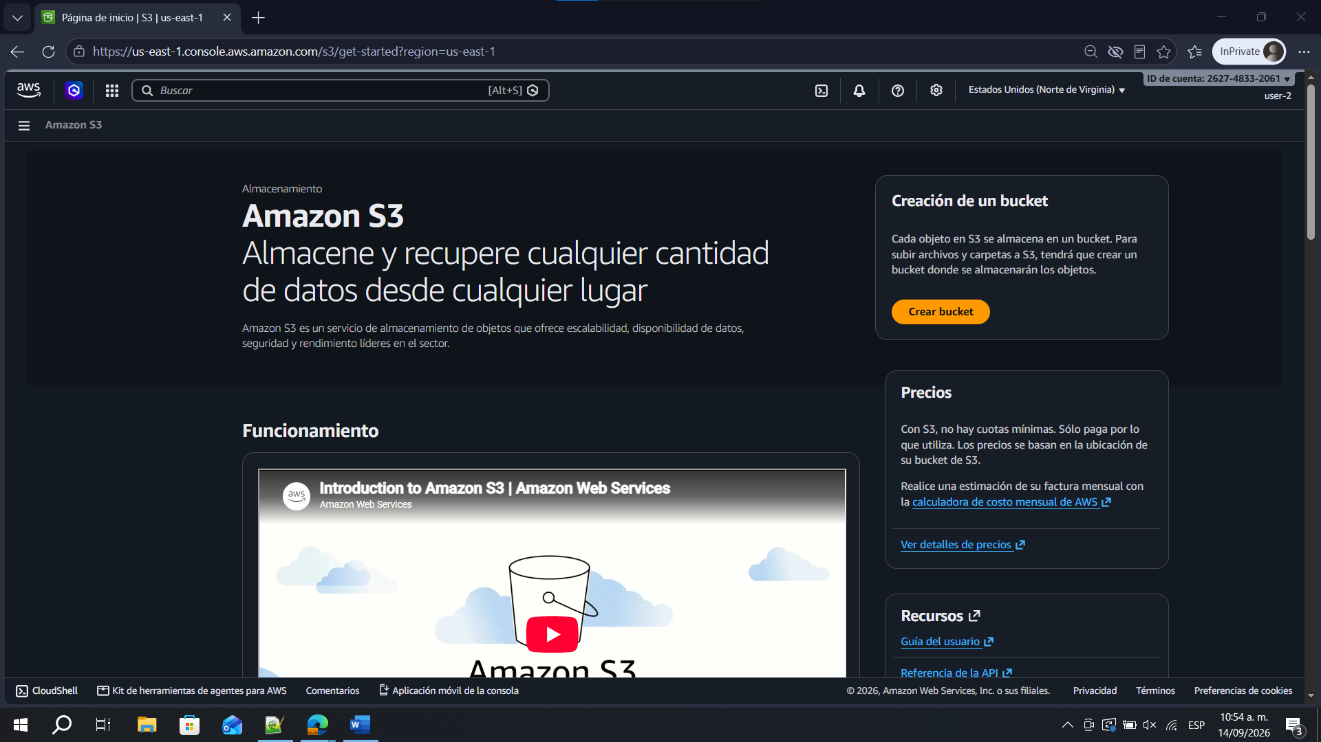

Cierre la sesión de user-2 en la Consola de administración de AWS completando las siguientes acciones:
  - En la parte superior de la pantalla, elija user-2.
  - Elija Cerrar sesión.
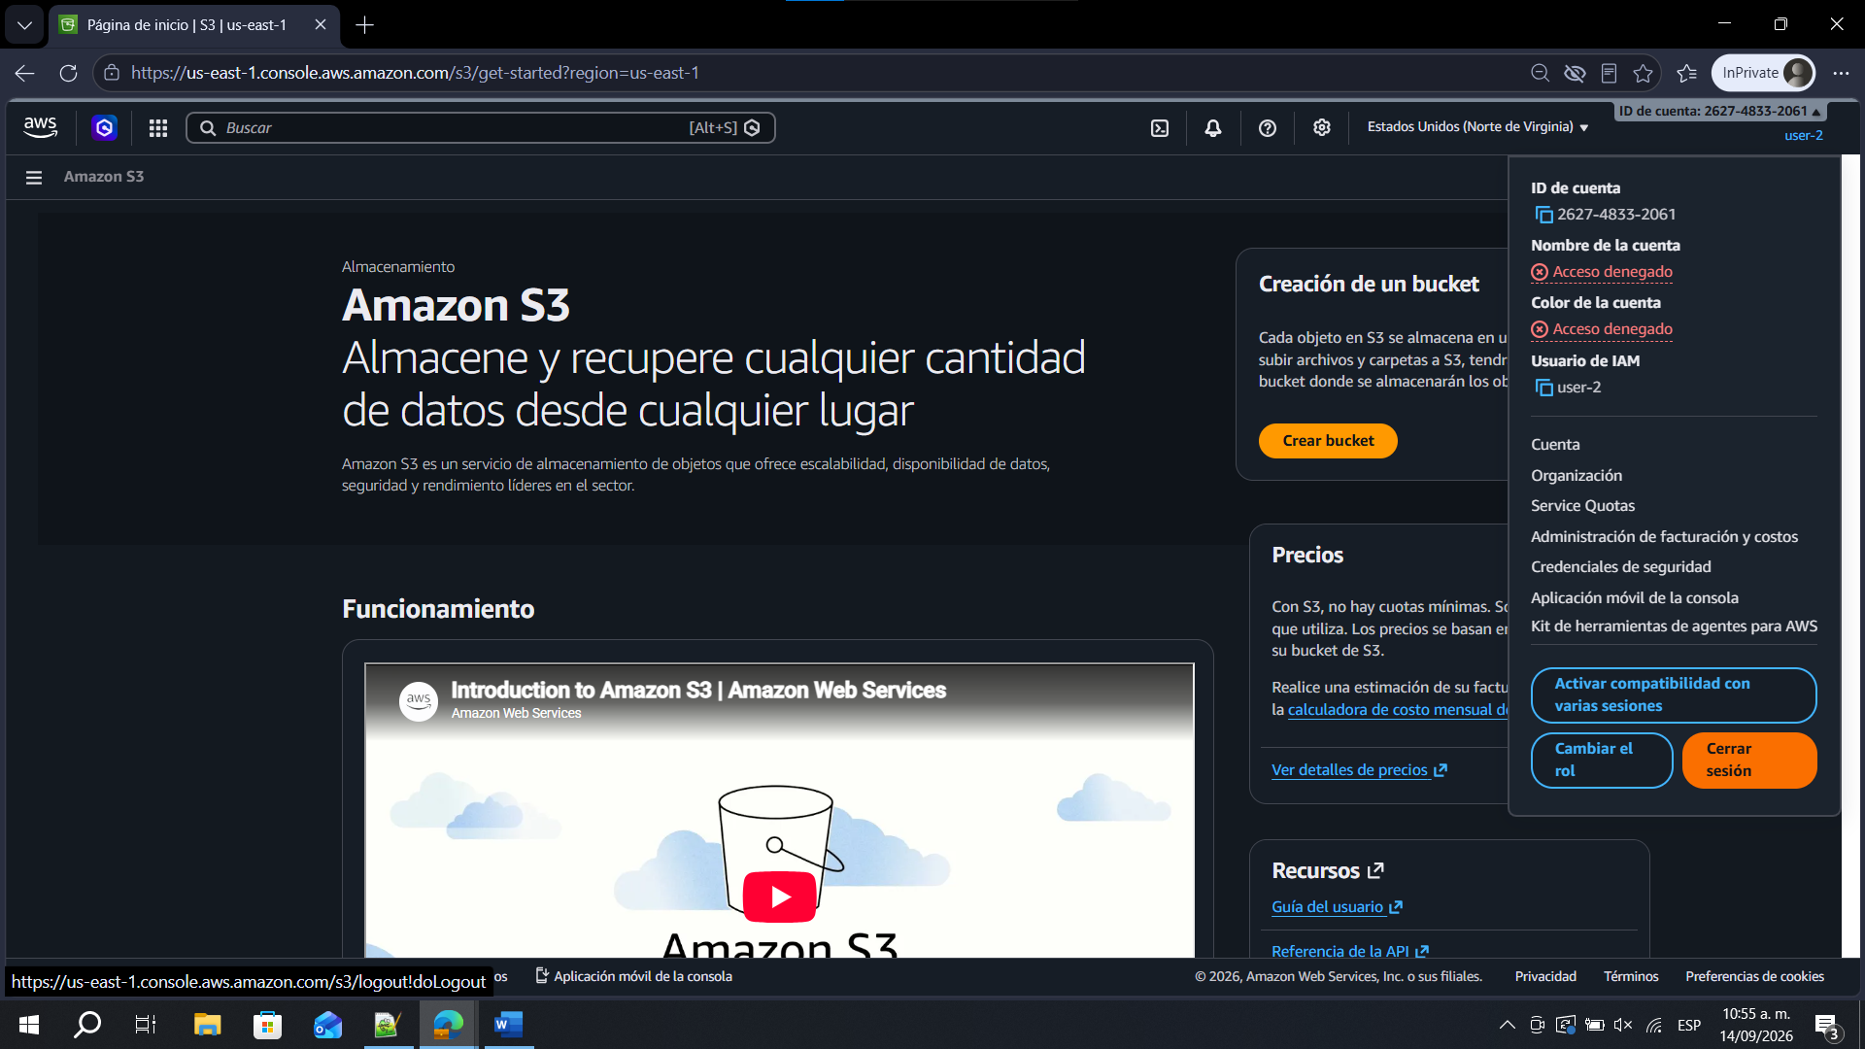

Pegue el enlace de inicio de sesión para usuarios de IAM en la ventana privada y presione Intro. Vuelva a pegar el enlace de inicio de sesión en la barra de direcciones de su pestaña privada del navegador web. Si no está en el portapapeles, recupérelo del editor de texto en el que lo guardó anteriormente. Inicie sesión con los siguientes datos:
  - Nombre de usuario de IAM: user-3
  - Contraseña: Lab-Password3
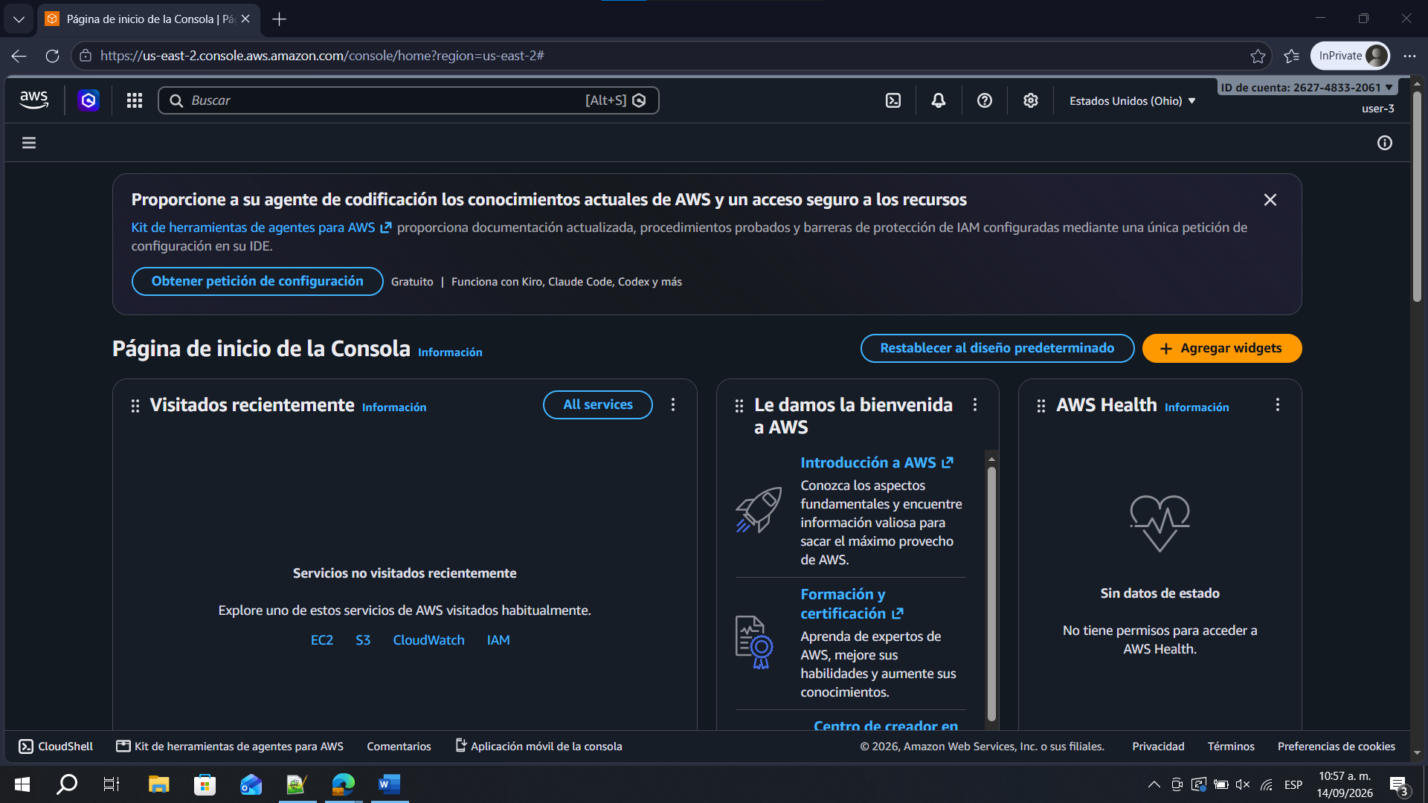

En el cuadro de búsqueda que se encuentra a la derecha de Servicios, busque y seleccione EC2 para abrir la consola de EC2. En el panel de navegación de la izquierda, elija Instancias. Como administrador de EC2, debería tener permisos para detener la instancia de Amazon EC2. Seleccione la instancia denominada LabHost.

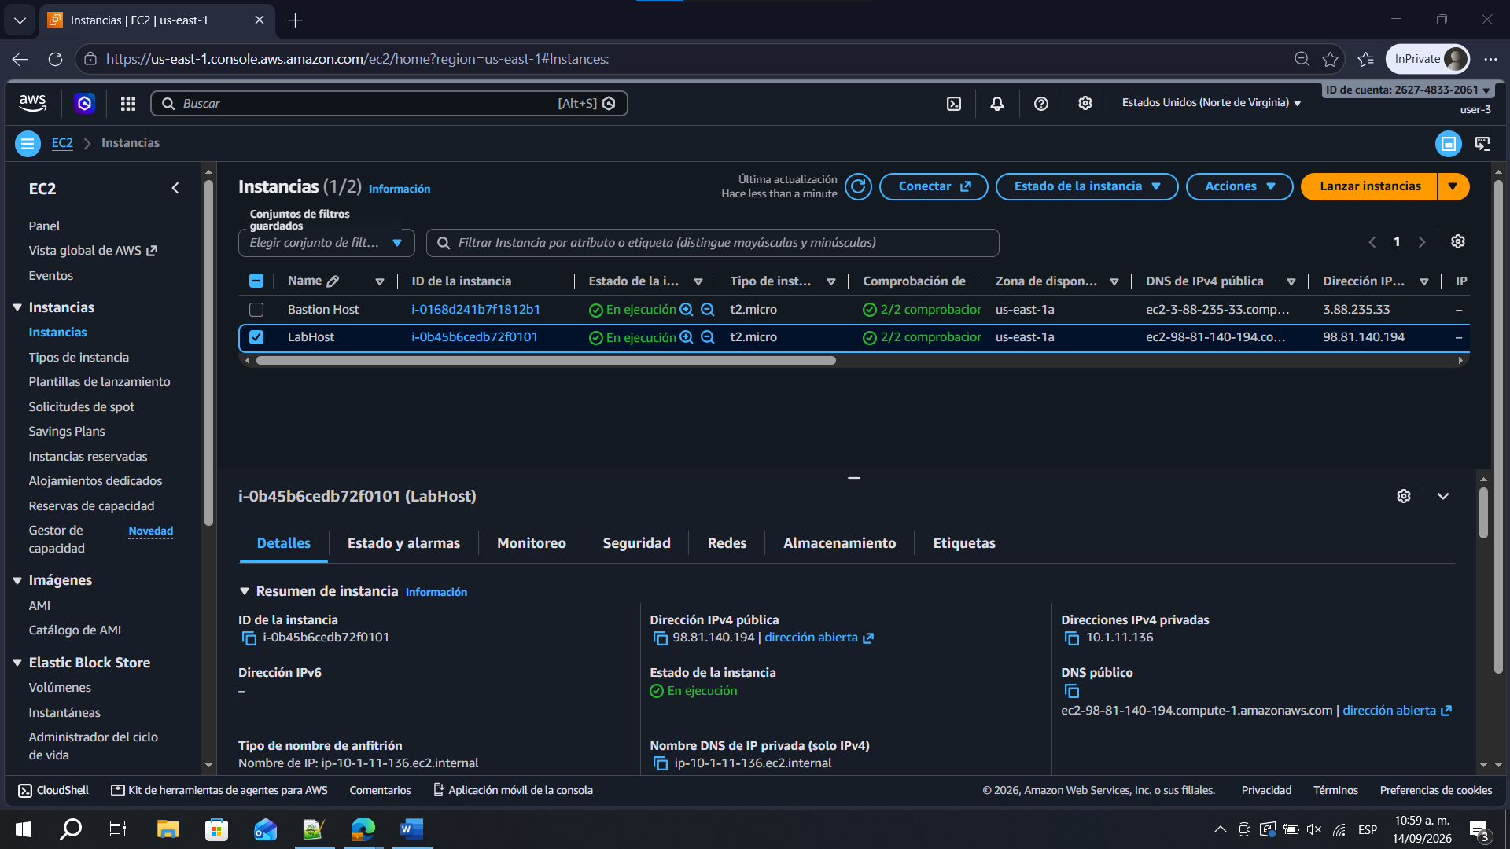

En el menú Estado de la instancia, elija Detener instancia. En la ventana Detener instancia, elija Detener. La instancia ingresará al estado deteniéndose y se apagará.
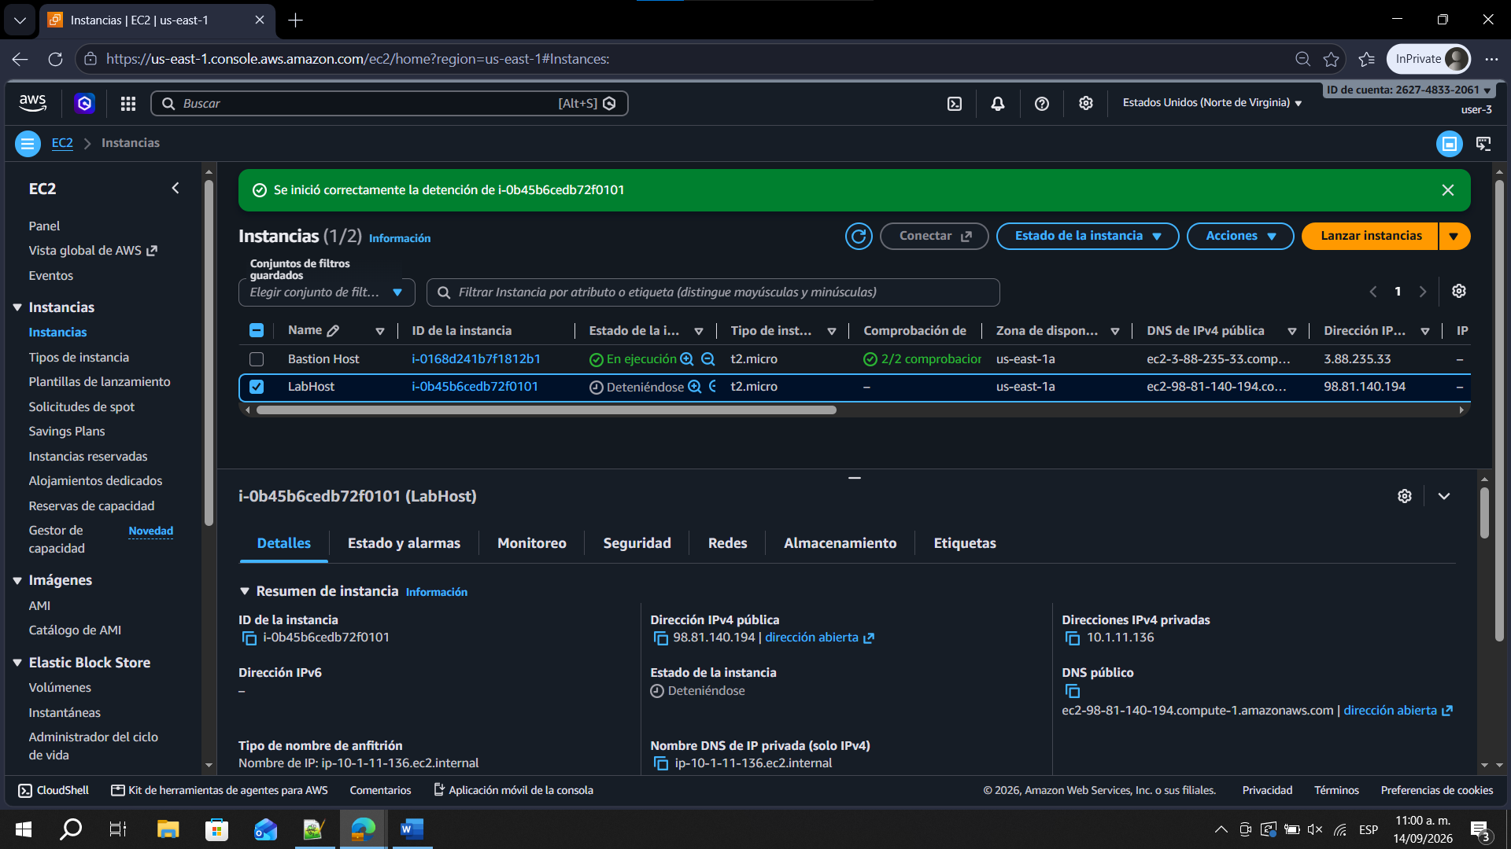

Cierre la ventana privada del navegador.
